SPRIT FINAL MODULO 4

Objetivos: Aplicar los conceptos vistos en las sesiones respectivas.

Se debe emplear código Java, basada en conceptos y buenas prácticas de la industrianormada

por la programación orientada a objetos

Problema:

Las empresas necesitan cumplir con normativas de seguridad laboral pero enfrentan problemas para gestionar información y coordinar actividades preventivas.

La falta de un sistema adecuado afecta la planificación de visitas, el registro de actividades, la coordinación con clientes, y el control financiero.

Solución Propuesta

Desarrollar un sistema tecnológico que mejore la gestión de actividades, controle la ejecución, y genere reportes para la toma de decisiones.

Este sistema debe permitir la planificación de actividades, gestionar clientes, coordinar con profesionales y clientes, y generar estadísticas útiles.

Integrantes:   
Ruben Riquelme, Frasiel Camp, Nayareth Sepulveda y Scherezade Huancapaza.

PROYECTO Empresa Riesgo

Para dar solución al problema propuesto realizaremos un Proyecto denominado “Empresa Riesgo”, Este proyecto permitirá desde un menú generar 9 opciones que permitirán gestionar, administrar y mantener una administración de los distintos usuarios que utlizaran el proyecto además de permitir mantener un registro de las capacitaciones que la empresa necesita.

Proceso para el Desarrollo del proyecto:

1. Analizamos que clases necesita el proyecto, la relación entre ellas, (observar si existe herencia y/o polimorfismo). Para esto crearemos un Diagrama que permita ver de manera general las relaciones entre las clases y como interacturan todas entre si.
2. Una ves creadas las clases hijas (Cliente, Administrativo y Profesional) crearemos la clase padre (Usuario) junto a la Interfaz Asesoria que tendra en ella el metodo AnalizarUsiario.
3. Crearemos ahora el resto de clases: Capacitacion, Revision, Visita en Terreno y Accidentes.
4. Tomaremos en cuenta que cada clase tenga sus atributos, su constructor con Parametros, Constructor sin parámetros, sus métodos de acceso, Y todos lo Metodos que requiere el ejercicio por cada clase. Agregaremos las validaciones de formato: Fechas , rut, …etc.
5. Crearemos un Contenedor que con tenga las listas de almacenamiento de los distintos usuarios y listar capacitaciones. Ademas de eliminar usuarios.
6. Creamos una clase que permita ejecutar el proyecto denominado “Principal” en el estar el menú que permite implementar las 9 opciones requeridas por el ejercicio. Este menú permitirá al usuario interactuar con el sistema y sus funcionalidades.
7. Realizamos las pruebas pertinentes para que el proyecto ejecute correctamente, Verificamos que la elaboración del proyecto cumpla con las Normas Solid.
8. Finalmente creamos un archivo plano Readmi.txt para indicar la resolucion del proyecto. Y ubicamos el proyecto en el repositorio GitHub.

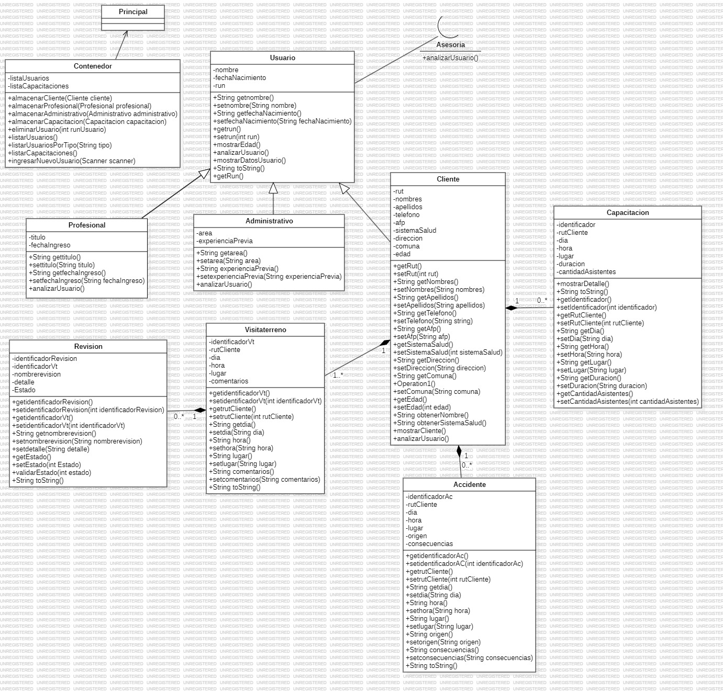DIAGRAMA PROYECTO PREVENCION RIESGOS.

LINK ACCESO A GITHUB

Ruben Riquelme:

Nayareth Sepulveda:

Frasiel Camp:

Scherezade Huancapaza: <https://github.com/ShahrazadM/EmpresaRiesgos-SprintGrupal-.git>